Муниципальное дошкольное учреждение «Детский сад «Колокольчик»
р.п. Духовницкое, Саратовской области.

Сценарий первоапрельского развлечения
для детей старших групп

Музыкальный руководитель Перевозчикова И.П.

ЦЕЛЬ:
Создание положительного фона. Формирование здорового
образа жизни детей посредством смехотерапии.

ЗАДАЧИ:
1. Формирование и развитие музыкальных и творческих способностей.

2. Воспитание культурно- гигиенических навыков; формирование
гендерной принадлежности, приобщение к нормам и правилам взаимоотношения со сверстниками и взрослыми.

3. Развитие свободного общения со взрослыми и детьми;
развитие музыкально- ритмической деятельности;
создание положительных эмоций, снятие зажимов и напряжений.

ДЕЙСТВУЮЩИЕ ЛИЦА:

Хрюмзик, Мумзик, дети старшей и подготовительной групп,
участники детского кружка «Капельки»

Смех — лечебное средство, которым человека наградила сама природа.
И это лекарство не имеет побочных действий. Смехотерапия — хорошее
лекарство. Поэтому смейтесь на здоровье!

Зал украшен воздушными шарами.
Под веселую музыку дети входят в зал.

Музыкальный руководитель:
Вытворяшки к нам на праздник пришли,
Будем вместе хохотать и скакать!
Если будете вы нам помогать,
Мы подарки станем всем раздавать!

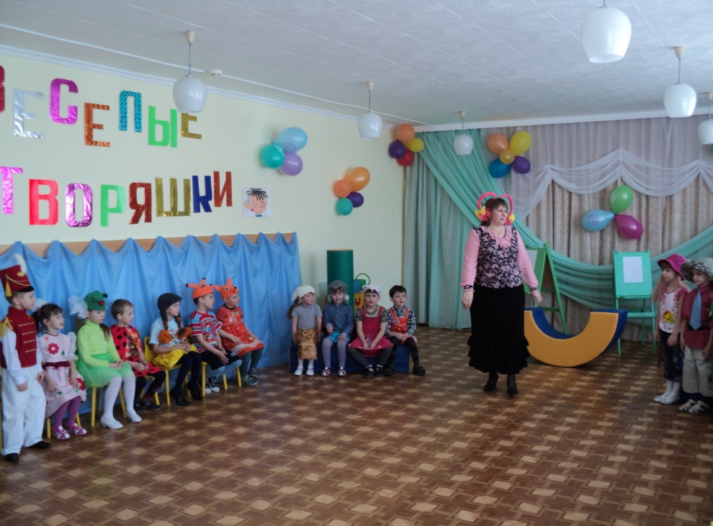

Музыкальный руководитель:
Будем вместе с вами, с вами вытворять.
Танцевать и хлопать, весело играть!

Под веселую музыку на велосипеде выезжает ХРЮМЗИК

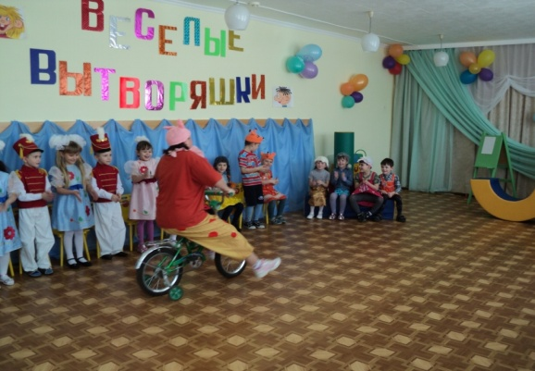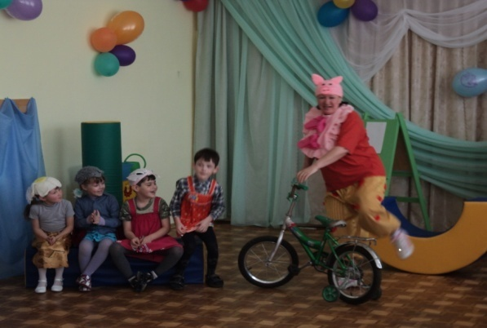

ХРЮМЗИК: Привет, друзья! ( Здоровается с детьми носик к носику,
щека к щеке, Затем предлагает детям поздороваться друг с другом и здоровается с гостями

После того, как мы поприветствовали друг друга, буду рад представиться:
Я ХРЮМЗИК! А вот, интересно, мой приятель, Мумзик, не пробегал? Странно! Мы должны с ним вместе «Вытворяшки» вести, а он куда- то пропал! Ну, да ладно, я пока начну, а он подойдет позже!

ХРЮМЗИК: Дети и гости! Дорогие зрители!
На наших «Вытворяшках» развлечься не хотите ли?
Хотите? Отлично!
Поздравляю вас с Днем смеха!
Сегодня для маленьких и стареньких,
Для непослушных и послушных,
Для толстеньких и худеньких.
Для грустных и веселых, с веснушками и без-
Наше самое балдежное представление
«Веселые вытворяшки»! 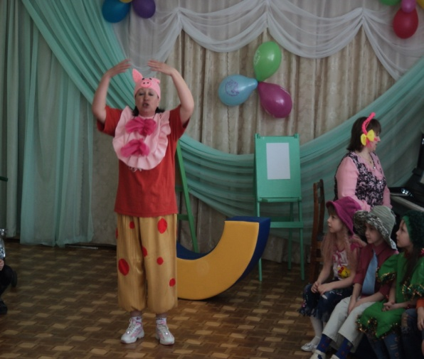

Как вы могли понять,
Украсит шутка каждый разговор,
И, чтобы настроение поднять, на помощь вытворяшек позовем!

Хрюмзик подходит к группе детей заранее знающих содержание текста

ХРЮМЗИК: Маша. Сколько тебе лет?
МАША: Немножечко четыре!
ХРЮМЗИК: А почему немножечко?
МАША: Три года мне было долго-долго, а четыре только немножечко!

ХРЮМЗИК: Настя, ты на какой улице живешь?
НАСТЯ: Я дома живу, а на улице гуляю!

1-й ребенок: Хрюмзик, а почему слон упирается в небо?
ХРЮМЗИК: Какой слон?
1-й ребенок: Я песню слышал: «Скатертью, скатертью, дальний путь
стелется и упирается прямо в небо слон!

2-й ребенок: Хрюмзик, почитай нам русскую народную сказку!
ХРЮМЗИК: Какую, например?
2-й ребенок: Ну, про красную Шапочку!
ХРЮМЗИК: Эта сказка французская, написал ее Шарль Перро.
2-й ребенок: Если эта сказка французская, то почему в ней есть русский
народный волк?

ХРЮМЗИК: ( почесывает затылок): Действительно. Почему?
( спрашивает девочку): Ты до скольки умеешь считать?
Девочка: До конца!

ХРЮМЗИК: Тогда посчитай вот эти кубики.
Девочка: Один, один. Один, один… все!

ХРЮМЗИК: Почему у тебя на лбу шишка?
Мальчик: Это не шишка! Шишки у елки бывают, а это- велосипедный
мозоль! Я с велосипеда упал!

Хрюмзик замечает Мумзика

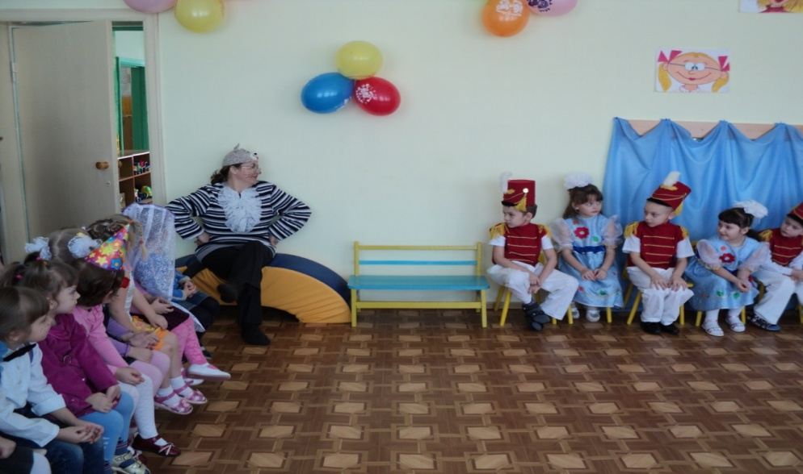

ХРЮМЗИК: Ребята. Смотрите, это же Мумзик! Ты что там
прохлаждаешься?

МУМЗИК: И вовсе я не прохлаждаюсь, я наблюдаю! Сижу здесь и балдею!

ХРЮМЗИК: Иди сюда, Мумзик, пора программу «Веселые вытворяшки»
начинать
МУМЗИК: Да это очень серьезная программа, и идти она будет ровно 5
часов.

ХРЮМЗИК: Конечно же это шутка! Программа будет продолжаться 9
часов! Начинай, Мумзик, объявляй первый номер концерта.

МУМЗИК: Итак на нашей сцене подготовительная группа с песней

Исполняется песня «ПРАЗДНИК- ВЕСЕЛЬЧАК»

ХРЮМЗИК: Ну что, ребята, кому-нибудь захотелось тоже спеть или
станцевать, поднимите руку, и мы вас выведем( показывает рукой на
входную дверь). Ладно, так и быть, выведем на сцену! Ну, кто хочет
выйти, поднимите руку или ногу, как я! ( дети поднимают ногу)

МУМЗИК: Ой, Хрюмзик, смотри, они все хотят выступать! Тогда выходите
и «Кадриль» спляшите!

Дети исполняют танец «КАДРИЛЬ»

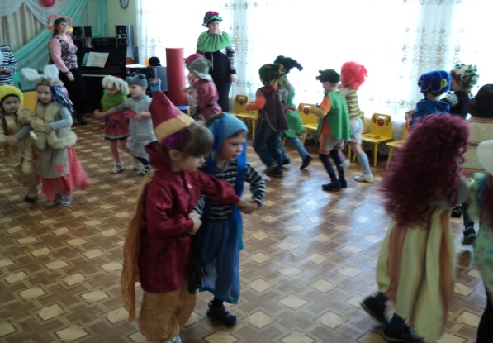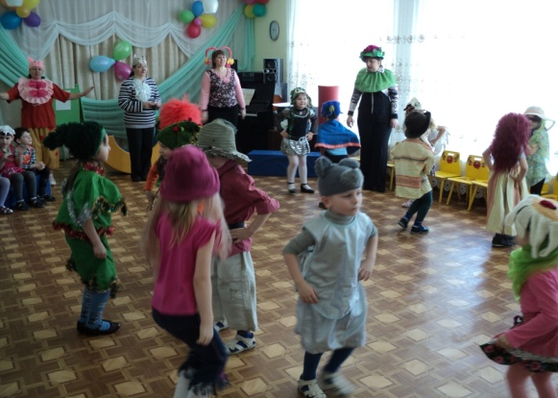

Хрюмзик обращает внимание на девочку- «куклу».

ХРЮМЗИК: С ярким бантом, как живая,
Чудо- девочка сидит
И, ресницы опуская,
Слово «мама» говорит.

МУМЗИК: К нам пришли повеселиться
Куколки- красавицы,
Им на месте не сидится,
Так плясать им нравится!

ТАНЕЦ КУКОЛ И ГУСАРОВ подг. гр.

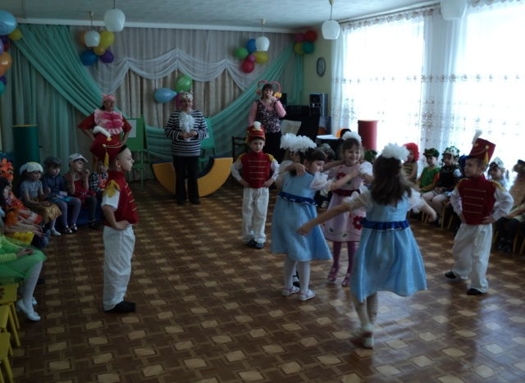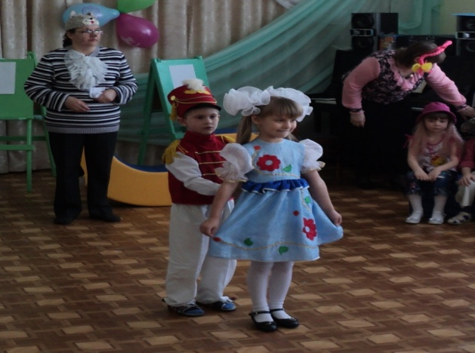

Хрюмзик во время танца исчезает.

МУМЗИК: Ой. Что-то Хрюмзика не видно? Ну и хорошо! А то он такой
правильный! А ведь на «Апрельских вытворяшках» принято
выдумывать всякие небылицы. Хитрые шуточки, можно даже немного
приврать.
У меня есть одна знакомая- самая главная в мире
выдумщица. Да, вот и она.
Встречайте! Вытворятельная бабуся- хулиганка!

Под музыку выходит старуха Шапокляк.

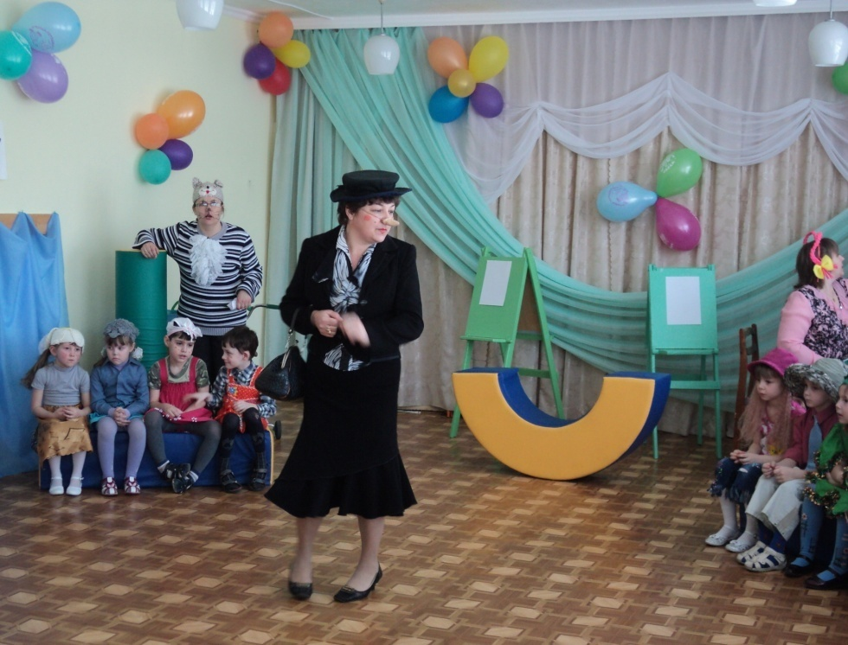

ШАПОКЛЯК: Здорово. Ребята- клопята! Меня узнали вы, никак,-
веселую старушку- молодушку по кличке Шапокляк. В честь
«Веселых вытворяшек» я решила стать доброй бабушкой и делать
всем маленькие… гадости, ой, то есть маленькие радости!
Мне доподлинно известно, что в этом зале под одним их стульев
спрятан бесценный клад.
Собственно поэтому я и пришла сюда. Давайте найдем его!

Под веселую музыку дети и Шапокляк ищут «клад»
( которого нет) под стульями.

ШАПОКЛЯК: Ха-ха-ха! Вот вы и попались! Это был вовсе не обман, а первоапрельская шутка!

А бесценный клад, который каждый из вас может найти, это дружба, смелость и ловкость.

Кто из вас хочет стать ловким и смелым?

Дети поднимают руки.

ИГРА «ПРОНЕСИ ШАРИК МЕЖДУ ЛБАМИ»

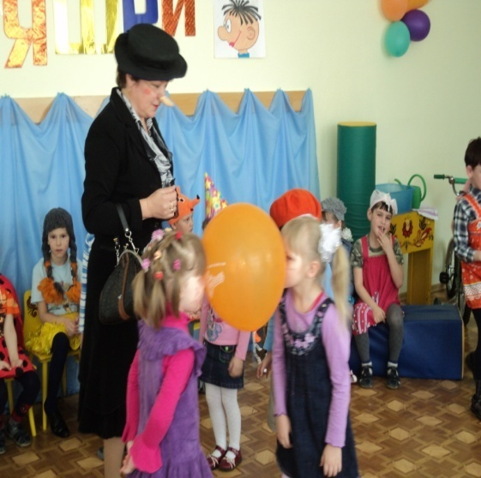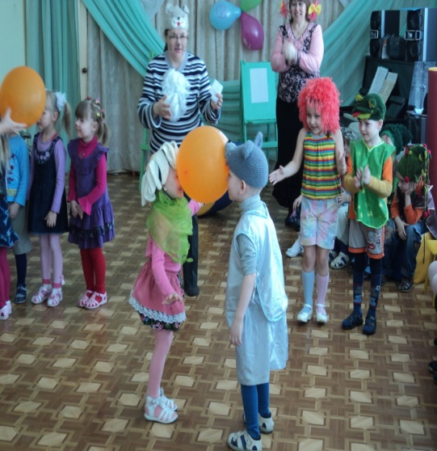

ИГРА « ПОЛЗАТЬ НАОБОРОТ»

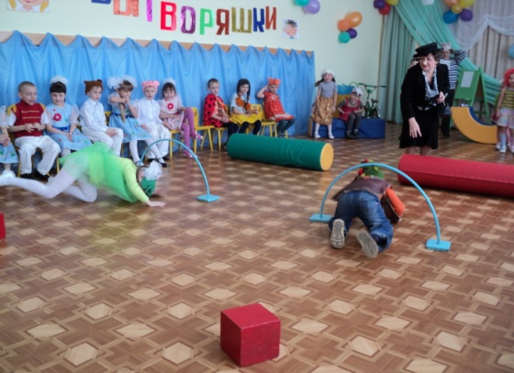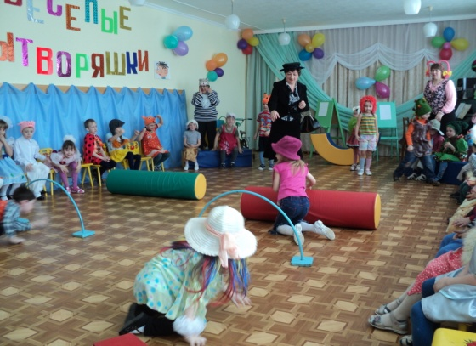

ИГРА «БЕГУЩАЯ ШЛЯПА»

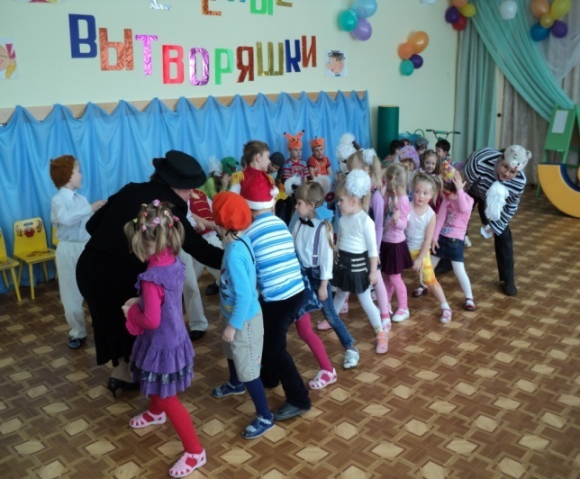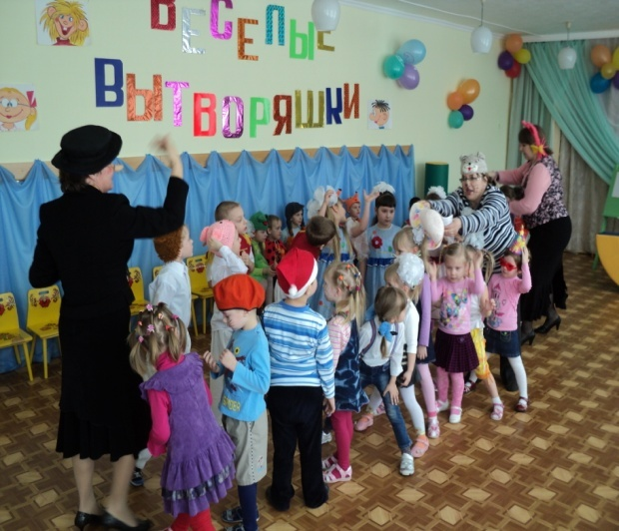

ШАПОКЛЯК: Ой какие вы умненькие и спортивненькие деточки! Ой.
Заболталась я с вами! Сейчас крокодил гена с Чебурашкой гулять
пойдут, так мне нужно для них успеть в коробку из- под торта кирпич
положить! Чао!!!

ХРЮМЗИК: Итак вытворятельное представление продолжается!

ПЕСНЯ « НЕОБЫЧНЫЙ КОНЦЕРТ»

МУМЗИК: Хрюмзик, в зал посмотри! Что видишь?

ХРЮМЗИК: Вижу девочки сидят, мальчики, гости, на нас смотрят!

МУМЗИК: В том то и дело, что просто сидят, смотрят и молчат, прямо, как нормальные! Они, наверно языки проглотили?!

ХРЮМЗИК: Ребята, покажите мне свои язычки! А вы, гости? А теперь проверьте, на месте ли язычок вашего соседа?

Дети, затем гости показывают языки, поворачиваются, смотрят.

ХРЮМЗИК: Отлично! А теперь давайте покричим: вы, ребята, с Мумзиком кричите слово «ящик», а я с гостями слово «хрящики». Попробуем? Начали! (Все выполняют) Молодцы! Мы сейчас с вами услышали, как чихает слон!

Мумзик: А пусть ребята загадку про слона отгадают!

Хрюмзик: Глупый ты, Мумзик, какая же это загадка, если ты сразу сказал, что она про слона. Загадка, это когда ответа заранее не знаешь, Вот я тебе сейчас загадаю загадку, слушай!
И в лесу, и на болоте нас всегда найдете,
На полянке, на опушке, мы зеленые.. кто?

Мумзик: Ботинки!
Даю вам честное слово,
Вчера в половине шестого
Я встретил двух свинок
Без шляп и ботинок,
Даю вам честное слово!

ПЕСНЯ «ЗЕЛЕНЫЕ БОТИНКИ»

ЗВУЧИТ МУЗЫКА « Пробуждение весны»

ХРЮМЗИК: Почему все изменилось?
Почемувсе заискрилось,
Засмеялось и запело?
Ну, скажите, в чем тут дело?

МУМЗИК: Это так легко понять!
К нам весна пришла опять!
Вот и первые цветочки.
Кому дать, передать?
Кто с ними будет танцевать?

ДЕВОЧКА: Мы!
Будем мы с цветочками плясать.
Солнышко к нам зазывать!
Солнышко, свети сильней,
Нашу землю обогрей!

ТАНЕЦ С ЦВЕТАМИ

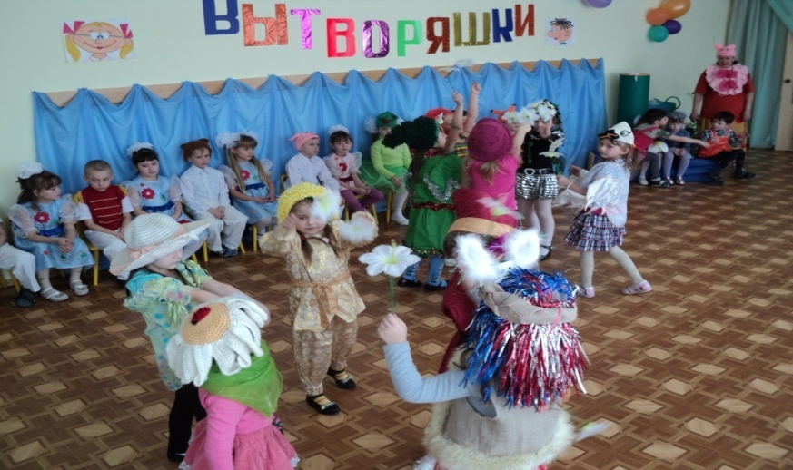

МУМЗИК: Вот что значит- солнышко позвали,
Сразу веселее стало в зале!

ХРЮМЗИК: Каждый день бывает разным!
Голубым, зеленым, красным,
Желтым, розовым, вишневым,
Васильковым, бирюзовым!

МУМЗИК: Все зависит о того,
Сколько красок у него!
Ведущая: Ну. Куда же краски делись?

ХРЮМЗИК: Может сказки спрятались в сказке?
В чащах лесных и цветах полевых?
В теплых окошках, в нарядных матрешках?

Кисть и палитра помогут в пути
Разные краски ребятам найти!

Дети берут краски и кисти и начинают рисовать рожицы.

ИГРА «НАРИСУЙ САМУЮ ВЕСЕЛУЮ РОЖИЦУ»
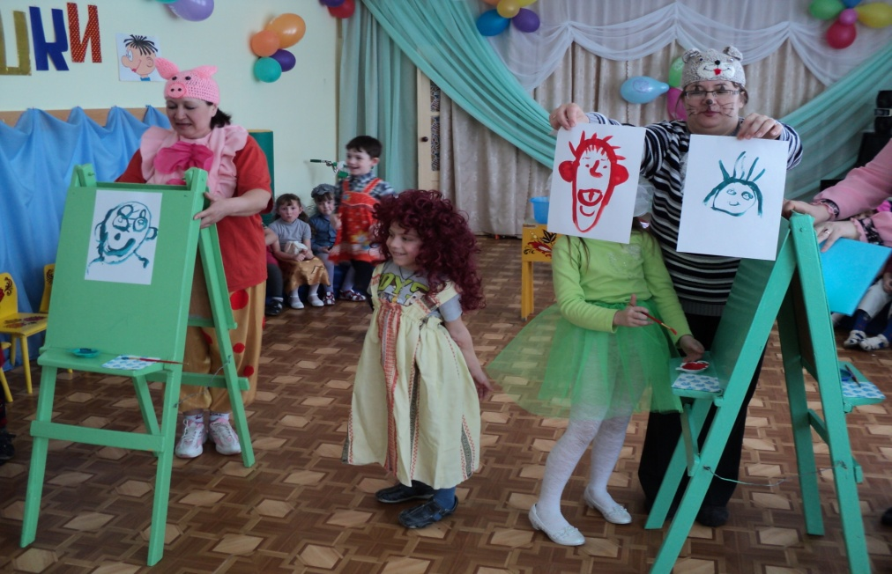
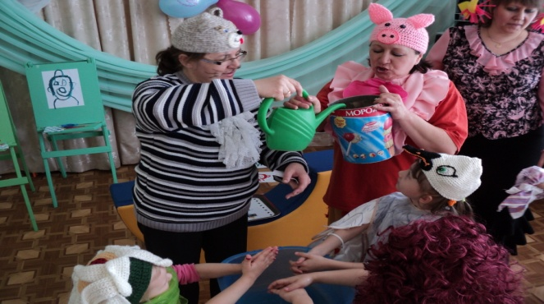
ПЕСНЯ «КАЛЯ- МАЛЯ»

Звучит музыка, дети над тазиком моют руки, Мумзик поливает из лейки, на плече у него полотенце.

ХРЮМЗИК ( ДЕРЖИТ ВЕДЕРКО С КОНФЕТИ):
А гости не желают освежиться?
«Выплескивает» на гостей «воду». Дети прыгают по залу, радуясь дождю.
ВЕДУЩАЯ: В нашем садике чудесном
Разных праздников не счесть.
Здесь ребятам интересно,
И для радости все есть!

Будем веселы. Здоровы,
Будем добрый свет дарить
Приходите в гости чаще,
Путь для вас всегда открыт!

МУМЗИК: Много радости. Света и счастья
Мы желаем вам от всей души!

Танец « РАЗ, ДВА, ТРИ»

